**Отчёт по практической работе № 3**

*(Выполнил: студент КЭ-103 Евстигнеев Дмитрий)*

1. Создан файл «lab3-1.py». Скопирован текст из текстового файла «3.1.txt». Прочитаны комментарии в тексте программы. Выполнены задания в комментариях.

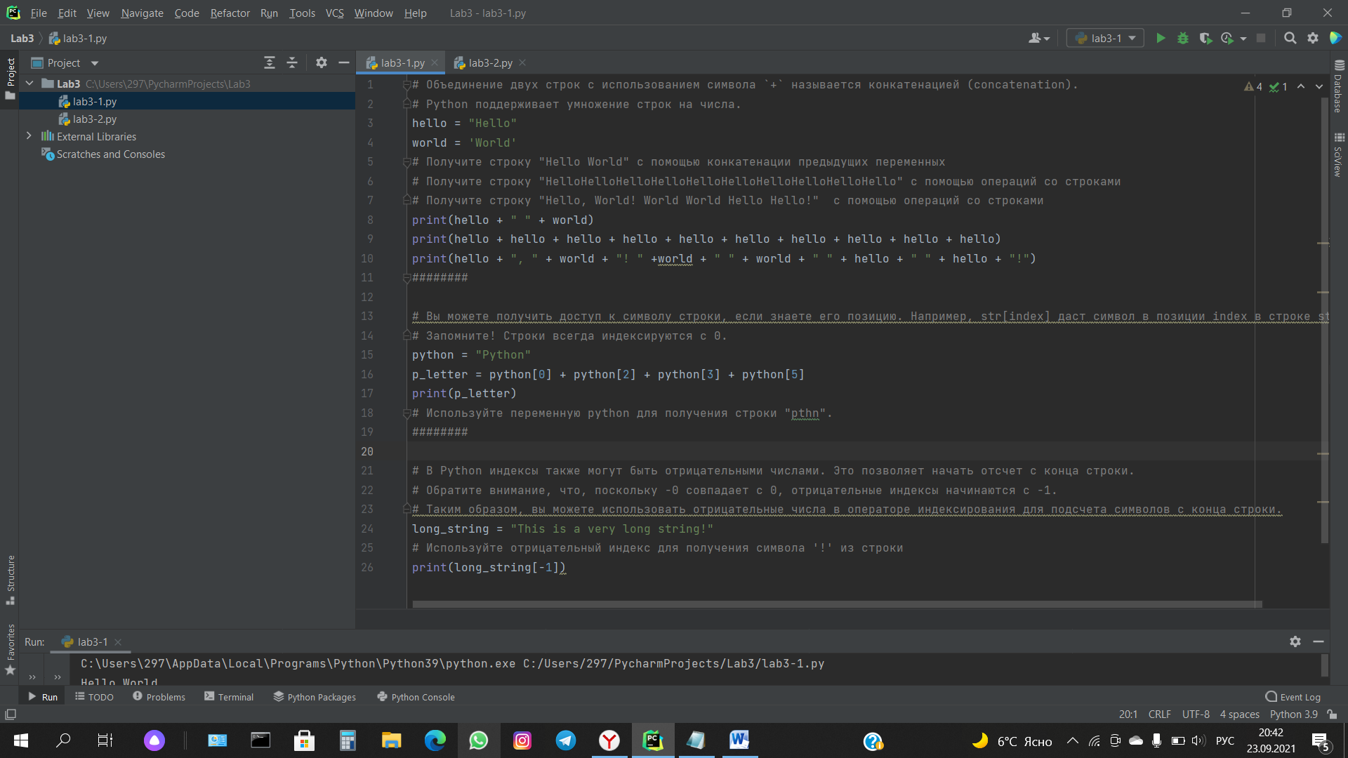

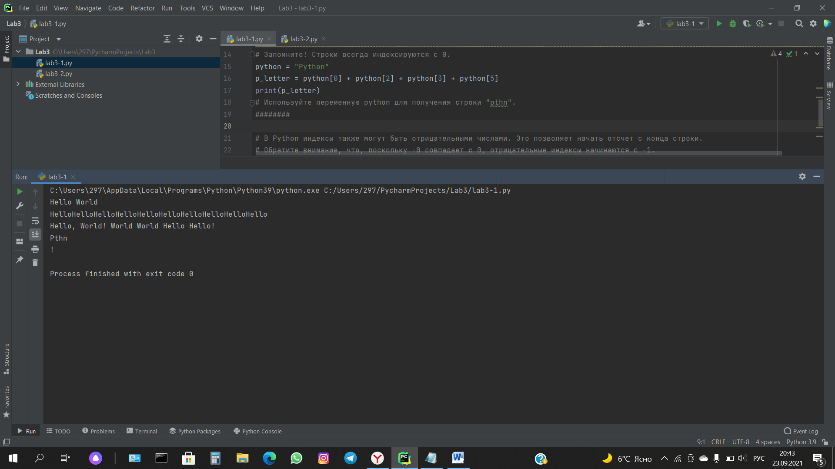

1. Создан файл «lab3-2.py». Скопирован текст из текстового файла «3.2.txt». Прочитаны комментарии в тексте программы. Выполнены задания в комментариях.

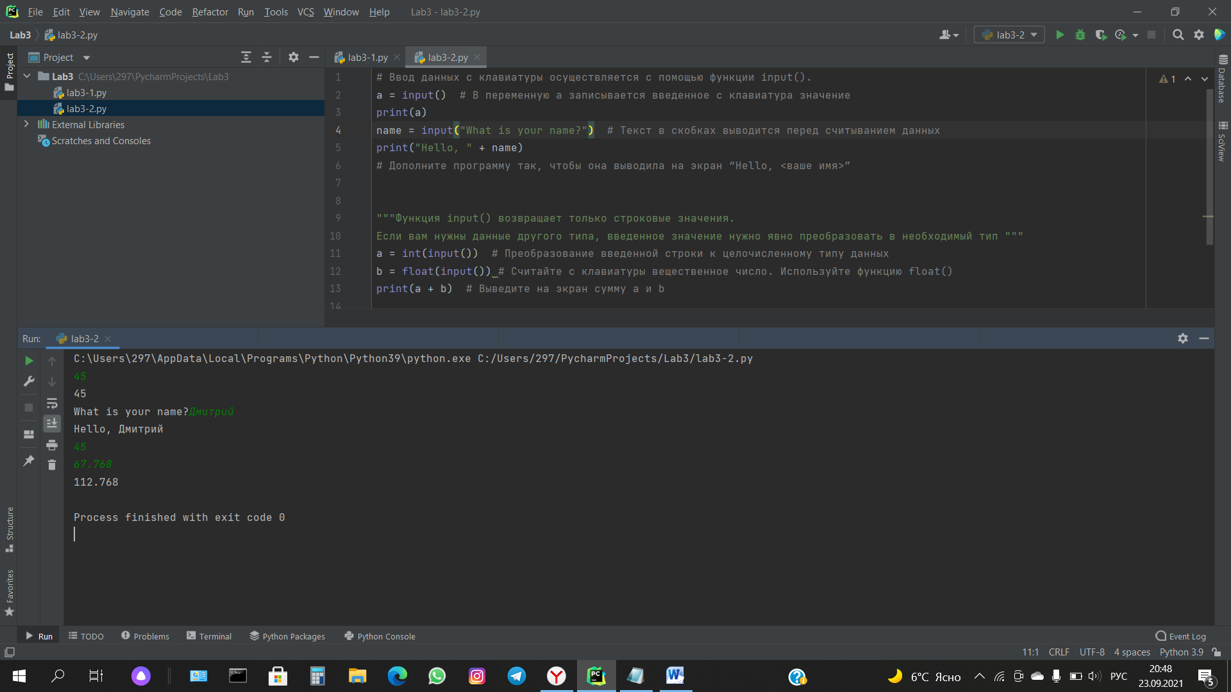

1. Создан файл «lab3-3.py». Скопирован текст из текстового файла «3.2.txt». Прочитаны комментарии в тексте программы. Выполнены задания в комментариях.

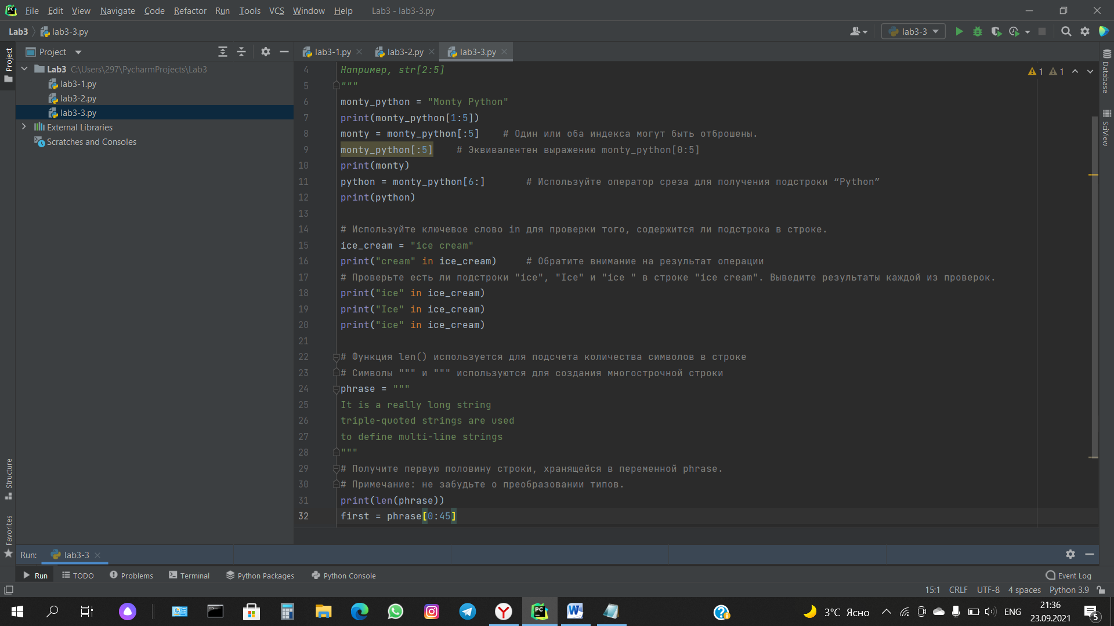

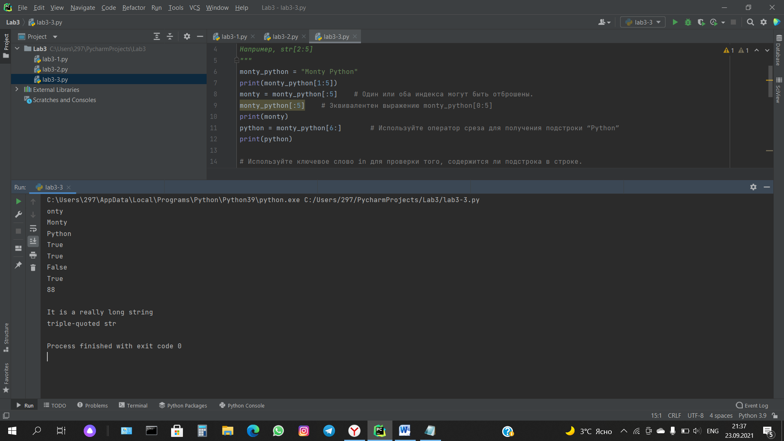

1. Создан файл «lab3-4.py». Скопирован текст из текстового файла «3.4.txt». Прочитаны комментарии в тексте программы. Выполнены задания в комментариях.

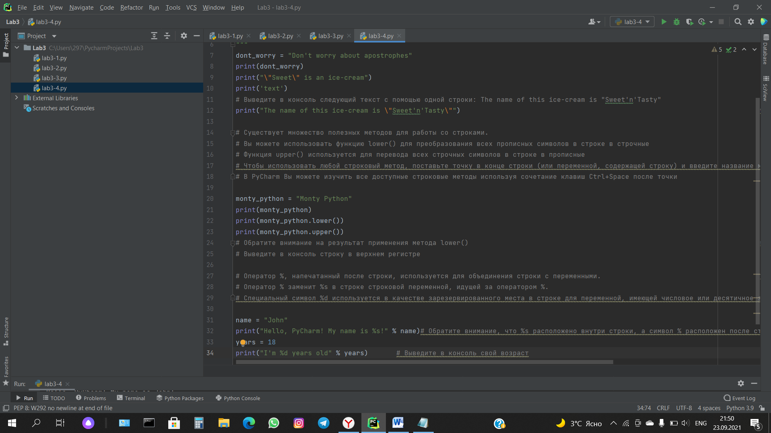

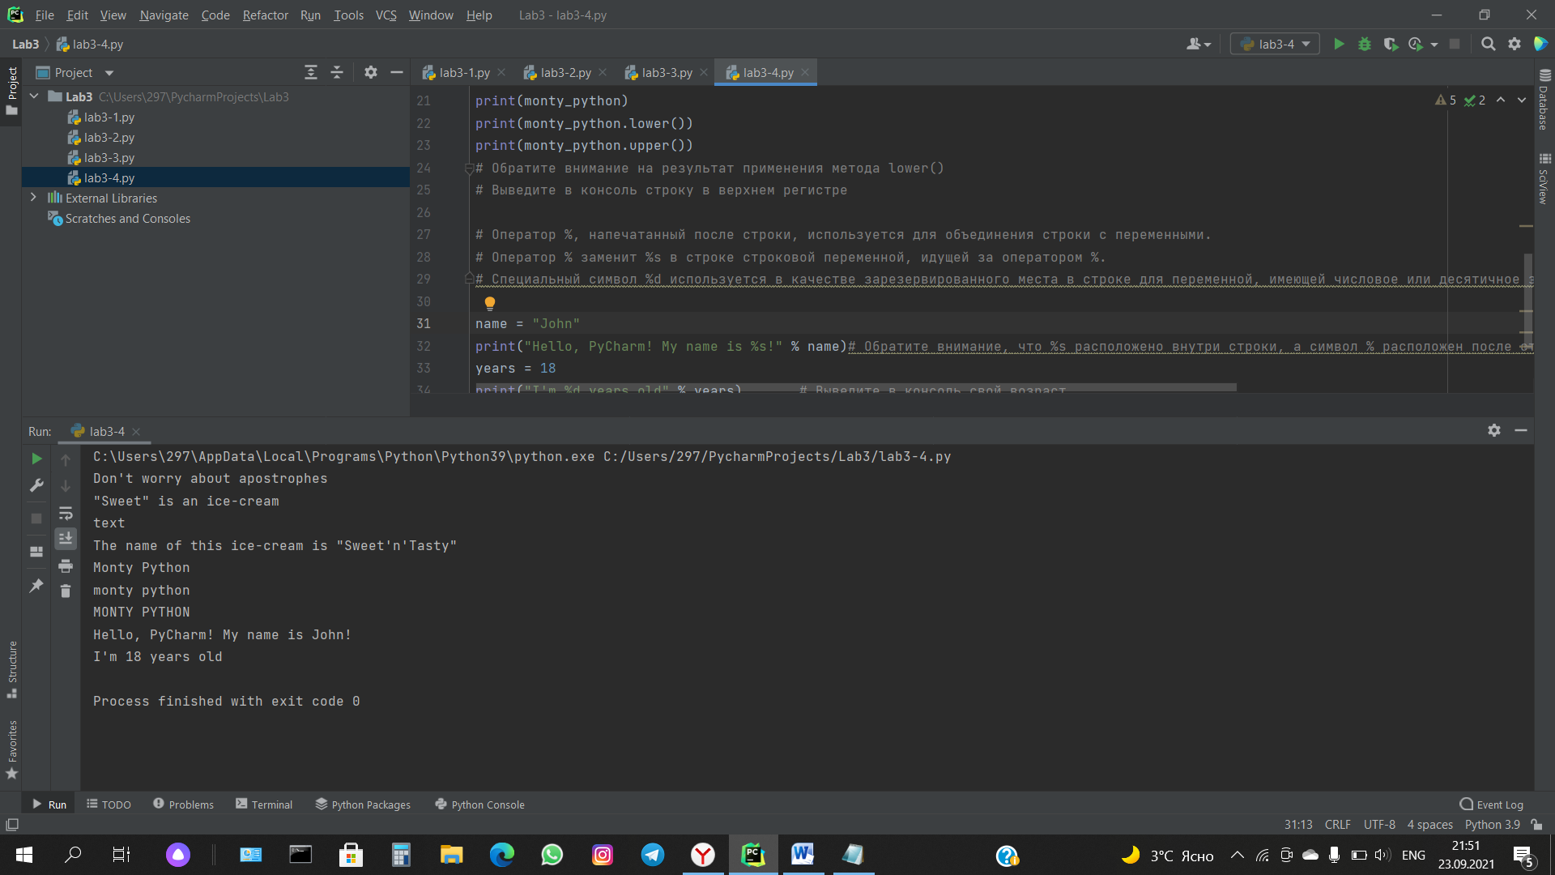

1. Создан файл «lab3-5.py». Написана программа, которая запрашивает и считывает с клавиатуры мои данные: фамилия, имя, группа. Далее программа выдаёт текст:  
    «Привет, <фамилия> <имя> из группы <группа>!   
         Введи свою электронную почту?»Далее программа ожидает ввода почты и возвращает на экран зашифрованный следующим образом текст: 5 символов фамилии + 5 символов имени (дважды) + 5 символов электронной почты (трижды), все символы в нижнем регистре.

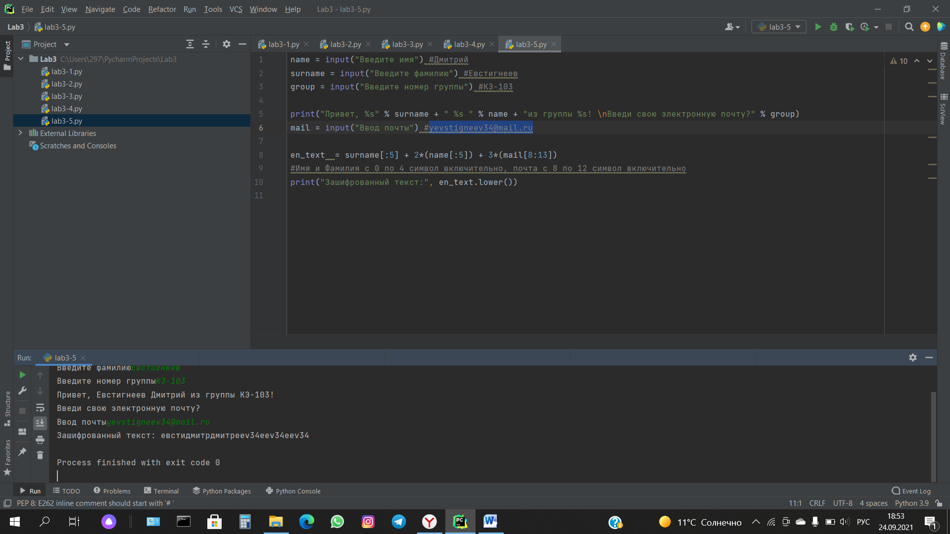

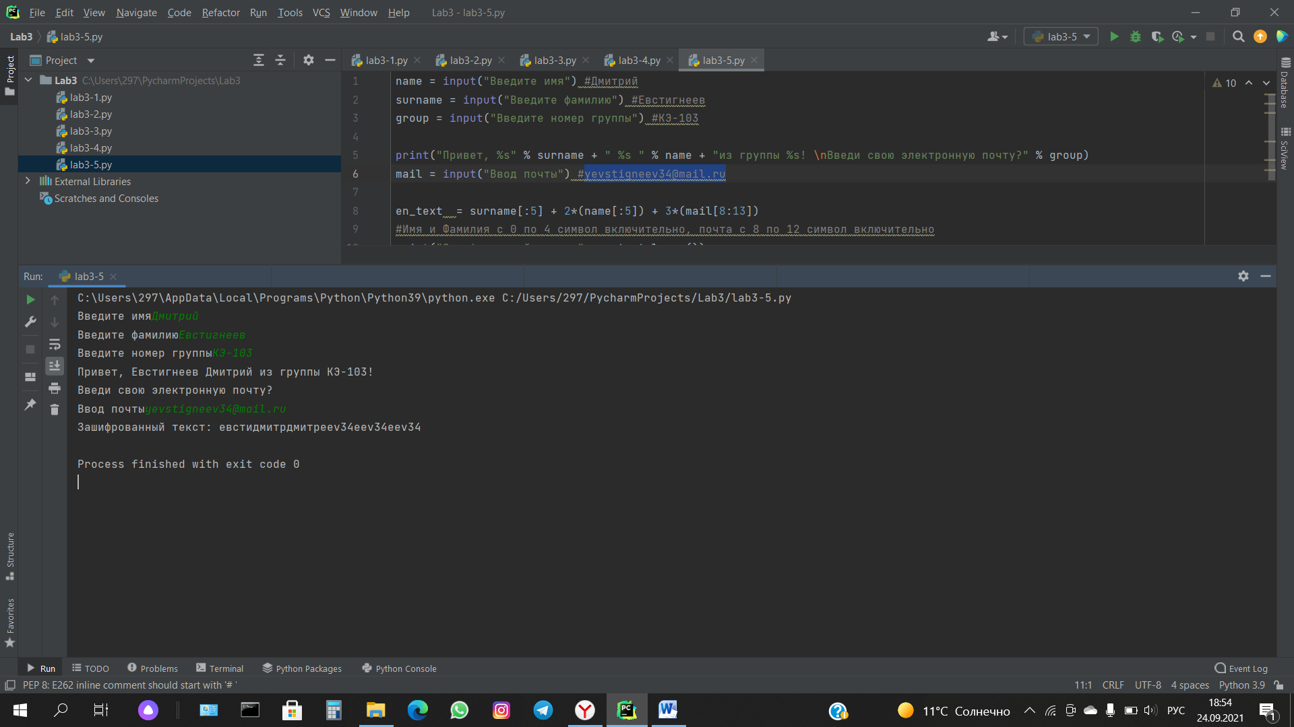

1. Создан файл «lab3-6.py». Реализована программа, которая считывает целое число 1<N<10 с клавиатуры и печатает на экран N изображений в одну строку

